目 录

本手册安装环境如下： 1

第1章 伪分布安装 1

1.1前期准备 1

1.1.1节点配置 1

1.1.2 网络配置 1

1.1.3关闭防火墙 2

1.1.4配置hosts列表(所有计算机) 3

1.1.5安装JDK 3

1.1.6免密钥登录配置 4

1.2 Hadoop配置 4

1.2.1 Hadoop安装包解压 5

1.2.2 Hadoop文件配置 5

1.2.3 配置环境变量 6

1.2.4 NameNode格式化 7

**Hadoop集群部署**

本手册安装环境如下：

Linux：Centos6.8

JDK：jdk-8u191-linux-x64.tar.gz

Hadoop：hadoop-2.7.7.tar.gz

软件包目录“/home/hadoop/bigdata/software”，统一安装到“/home/hadoop/bigdata/”目录下。 请注意自己安装的路径做相应修改

配置过程中要注意分清：root用户 与 hadoop普通用户

第1章 伪分布安装

1.1前期准备

1.1.1节点配置

直接使用vi编辑器编辑主机名

vi /etc/sysconfig/network

配置信息如下，将节点的主机名改为slave，名字可随意取，最好取有意义的名字。即下面代码的第2 行所示。

NETWORKING=yes #启动网络

HOSTNAME=slave #主机名

确定修改生效命令：

hostname slave

检测主机名是否修改成功命令如下，在操作之前需要关闭当前终端，重新打开一个终端

hostname

1.1.2 网络配置

右上角配置网络图标，vpn connetctor –> configure vpn，选择eth1， edit，设置。若只有system eth0，设置它即可。如下图。

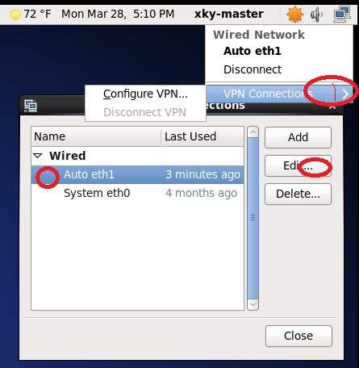

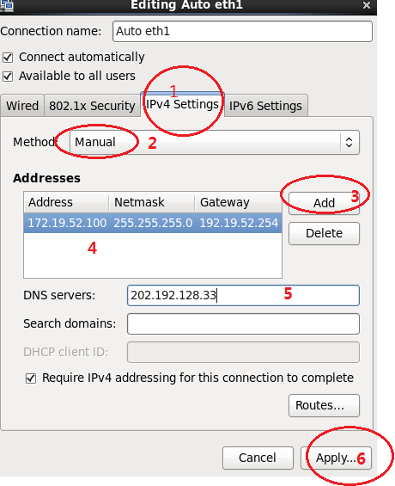

这里ip地址，可以设置在自动获取的时候同一个网段的固定ip，我用的是桥接方式。也可以用nat方式，但ip可能会改变，每次需要更改hosts映射表。

1.1.3关闭防火墙

在终端中输入下面命令：

setup

会出现下图中内容：

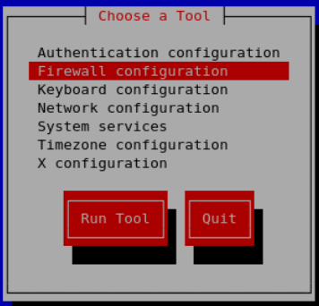

选择“Firewall configuration”选项，回车进入选项

如果该项前面有“*”标，则按一下空格键关闭防火墙，如下图所示，然后光标移动选择“OK”保存修改内容

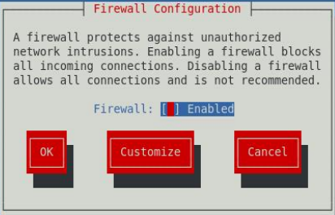

1.1.4配置hosts列表

需要在 root 用户下（使用 su 命令），编辑主机名列表的命令：

vi /etc/hosts

将下面2行添加到/etc/hosts 文件中（第一行的ip地址是你设置的ip）：

172.19.52.100 slave

127.0.0.1 localhost

验证是否配置成功的命令是：

ping slave

1.1.5安装JDK

root用户下，将JDK文件解压到/usr/java目录下，没有java文件夹自己创建

回到hadoop用户，使用vi配置环境变量

vi ~/.bash_profile

复制粘贴以下内容添加到到上面 vi打开的文件中：

export JAVA_HOME=/usr/java/jdk1.8/ #jdk1.8是解压出来的目录

export PATH=$JAVA_HOME/bin:$PATH

使改动生效：

source ~/.bash_profile

测试配置：

java -version

1.1.6免密钥登录配置

**该部分所有的操作都要在 hadoop 用户下，切换回hadoop 的命令是：**

su hadoop

密码是： hadoop

**在slave节点配置**

在终端生成密钥，命令如下（一路点击回车生成密钥），先回到用户根目录

cd

cd ~/.ssh/ # 若没有该目录，请先执行一次ssh localhost

ssh-keygen -t rsa # 会有提示，都按回车就可以

cat id_rsa.pub >> authorized_keys # 加入授权

chmod 600 ./authorized_keys # 修改文件权限

生成的密钥在.ssh 目录下如下图所示：

cd ~/.ssh

ls -l

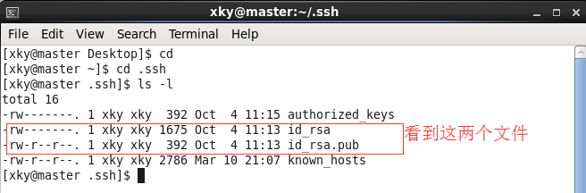

使用下面命令，无需输入密码就可直接登录

ssh localhost

exit #退出

1.2 Hadoop配置

下面所有的操作都使用 hadoop 用户，切换hadoop 用户的命令是：

su hadoop

1.2.1 Hadoop安装包解压

解压hadoop安装包到目录：~/bigdata/

cd ~/bigdata/sofeware

cp hadoop-2.7.7.tar.gz ../

tar -xvf hadoop-2.7.7.tar.gz

1.2.2 Hadoop文件配置

Hadoop 的配置文件位于 $HADOOP_HOME/etc/hadoop/ 中，若不需要启动YARN，伪分布式只需要修改2个配置文件 core-site.xml 和 hdfs-site.xml，否则还需修改mapred-site.xml和yarn-site.xml

core-site.xml配置如下

<configuration>

<property>

<name>hadoop.tmp.dir</name>

<value>/home/hadoop/bigdata/hadoopdata/</value>

<description>需要先创建该目录</description>

</property>

<property>

<name>fs.defaultFS</name>

<value>hdfs://slave:9000</value>

</property>

</configuration>

hdfs-site.xml配置如下：

<configuration>

<property>

<name>dfs.replication</name>

<value>1</value>

</property>

</configuration>

mapred-site.xml配置如下：

<configuration>

<property>

<name>mapreduce.framework.name</name>

<value>yarn</value>

</property>

</configuration>

yarn-site.xml配置如下：

<configuration>

<property>

<name>yarn.nodemanager.aux-services</name>

<value>mapreduce_shuffle</value>

</property>

<property>

<name>yarn.resourcemanager.webapp.address</name>

<value>slave:18088</value>

</property>

</configuration>

1.2.3 配置环境变量

使用vi配置环境变量

vi ~/.bash_profile

复制粘贴以下内容添加到到上面 vi打开的文件中：

export HADOOP_HOME=/home/peng/bigdata/hadoop-2.7.7

export HADOOP_CONF_DIR=$HADOOP_HOME/etc/hadoop

export HDFS_CONF_DIR=$HADOOP_HOME/etc/hadoop

export YARN_CONF_DIR=$HADOOP_HOME/etc/hadoop

export PATH=$PATH:$JAVA_HOME/bin:$HADOOP_HOME/bin:$HADOOP_HOME/sbin

使改动生效：

source ~/.bash_profile

1.2.4 NameNode格式化

hadoop namenode -format

**下面试着网页端访问**

**slave:50070**

**slave:18088**